西南大学工会“从事教育工作30年”统计
部门工会操作流程说明
- 登陆“校内门户”
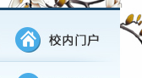
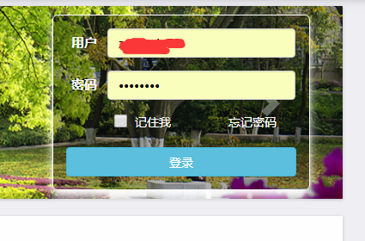
- 登陆后在应用里找到“‘从事教育工作30年’审查服务”，点击“查看或审核”
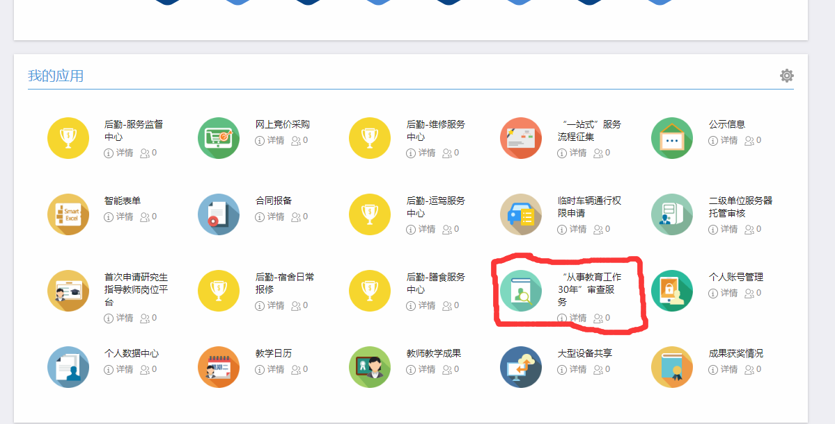
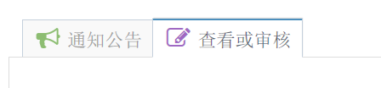
- 部门工会主席点击“部门工会”选项进入审核界面
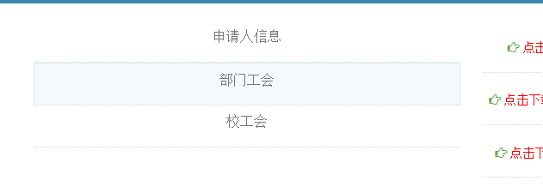4.若没有弹出新窗口请确定是不是被浏览器阻止了。

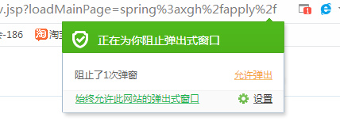
- 若显示无进入权限，请与校工会联系。（张老师68251395）
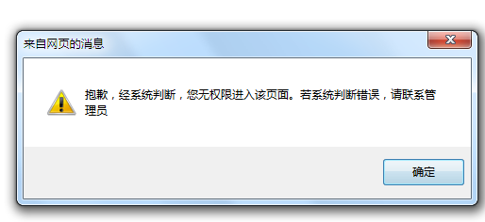
- 进入系统后请确认左边部门信息（如工会下有多个部门请都要逐一审核），右边上面是符合从教30年时间条件的教职工信息，请工会主席单独确认该教职工是否符合从教30年表彰标准。右下边是已表彰教职工名单。请对右边的符合条件的教职工信息进行核对（请电话教职工本人核对），对已经表彰过的教职工或者未达到表彰标准的教职工进行修改和操作。
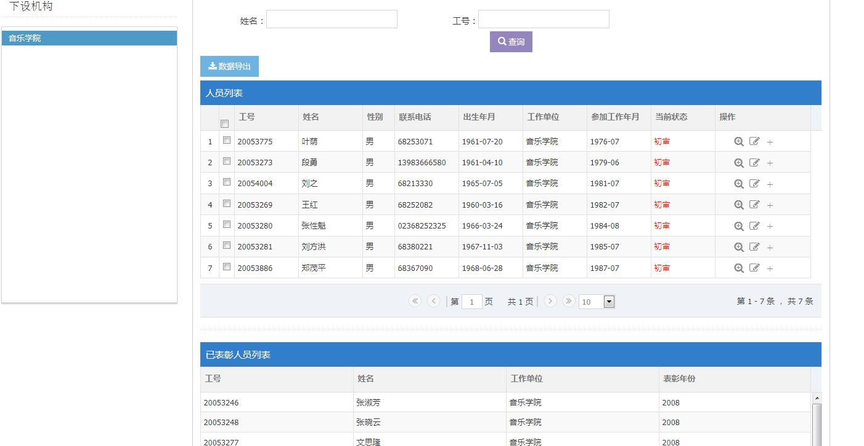
- 查看申请人信息：在右侧列表的最后一列“操作”列中，点击“查看数据”按钮查看对应申请人的数据。如下图所示：
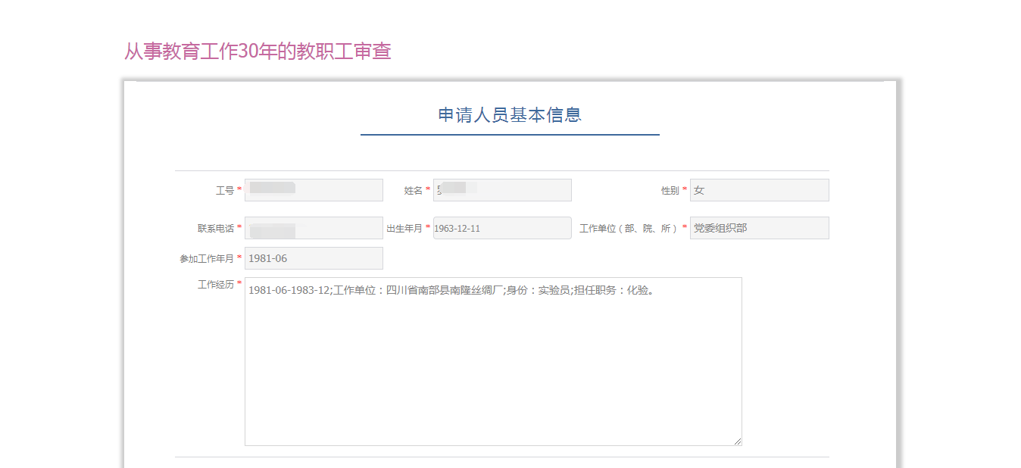
- 初审：在右侧列表中“当前状态”这一列会给出对应数据目前正处于的状态，例如“初审”表示正处于初审状态。最后一列“操作”列中，点击“初审”按钮，对相应的数据进行初审，如下图所示：
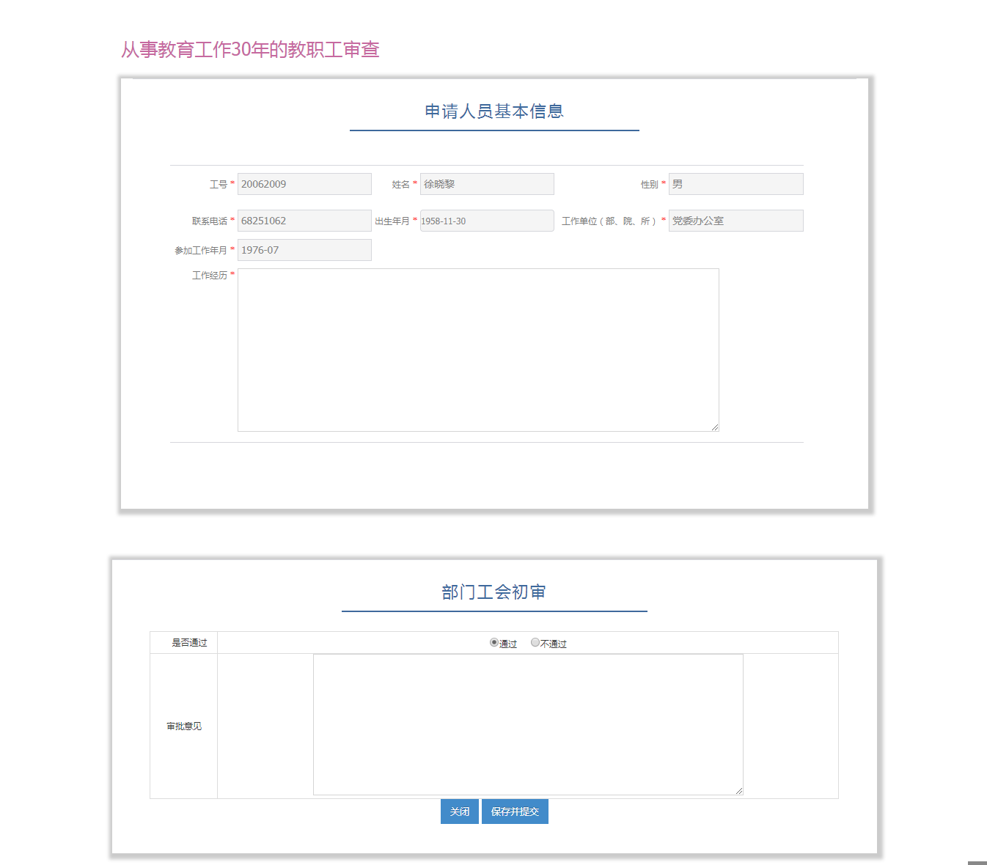
- 在初审页面分为两部分，上半部分为申请信息，下半部分为审核填写信息。审核人通过选择“通过”与“不通过”按钮，填写“审核意见”，点击“保存并提交”按钮完成初审工作。初审完成之后，对应的申请人状态将变成“校工会审核”表示初审成功，目前处于“校工会审核”阶段，如下图所示：
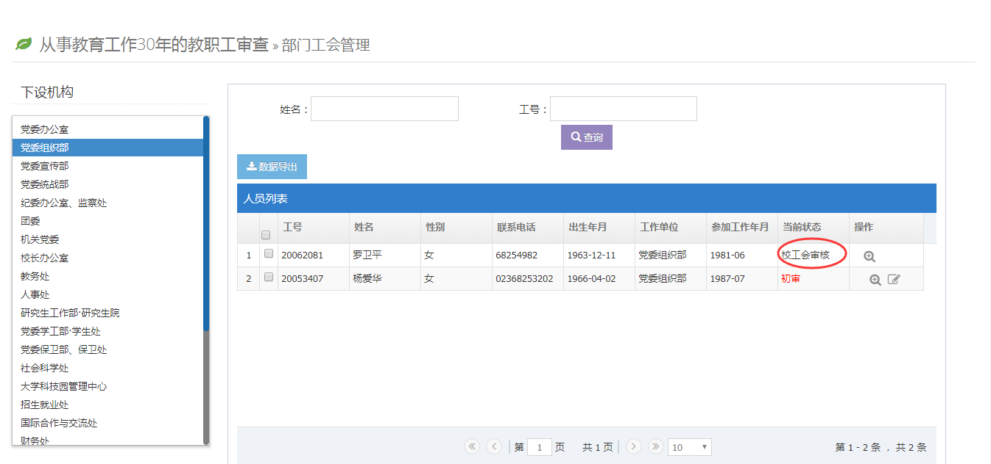
- 添加到已表彰列表：在列表中的数据可能由于前期统计不全的原因，将已表彰的人员信息也列了出来，此时用户可通过点击“操作列”中的“添加到已表彰列表”按钮将选中的人员直接添加到已表彰人员列表之中。添加之后，添加的人员信息会在页面下方的列表中展示。
- 数据导出：在列表头提供一个数据导出的按钮，点击该按钮弹出如下图页面：
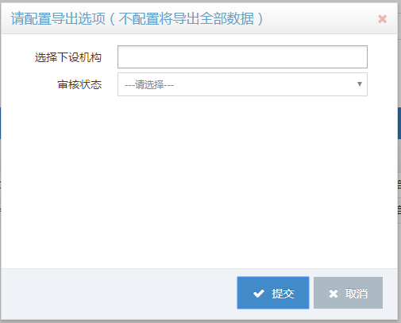
用户可选择某一个机构或者全选，选择审核状态，点击“提交”按钮即可导出数据。
11.完成所有教职工初审工并提交后作后，部门工会的工作告一段落。

